# Hodina: Struktura bílkovin

# 3. ročník

Předcházející hodina: aminokyseliny, peptidová vazba

Následující hodina: funkce a příklady bílkovin

Cíl hodiny: Vybudovat v žácích jasnou představu o všech stupních uspořádání bílkovin.

Stěžejní pojmy: Primární, sekundární, terciární a kvartérní struktura, a-helix, b-skládaný list, fibrilární a globulární proteiny, denaturace.

## Plán hodiny:

1. Přípravná část (5-8 minut)

Opakování minulé lekce – pracovní list/test

1. Teoretická část (15 minut)

Aktivizující otázky:

*Jak si představujete molekulu proteinu?*

*Jsou to prostě jen řetězce aminokyselin?*

*Když plní různé funkce, vypadají všechny stejně?*

*Myslíte si, že spolu mohou interagovat postranní řetězce aminokyselin? Jak?*

Výklad. Možnost použít přiloženou prezentaci jako podklad.

1. Praktická část (15 minut)

* Stavebnice

*Pokusit se postavit alespoň peptidovou vazbu, ideální dojít ke struktuře skládaného listu.*

* Demonstrace denaturace – podle času

*Uvaření vaječného bílku.* http://www.zsletohrad.cz/eu/chemie/pokus65.htm

1. Závěrečná část (5 minut)

* opakování pojmů z dnešní hodiny formou hry.

*Položí se otázka, pro začátek třeba jaké bylo dnešní téma, a hodí se míček tomu, kdo má odpovědět. Ten odpoví, položí další otázku a hodí míček. Cílem je aby se prostřídalo co nejvíc žákům a aby přemýšleli nejen nad odpověďmi ale i nad otázkami.*

* *±*pojmová mapa

## Použitá literatura:

Banýr, J.; Beneš. P.; Chemie pro střední školy. SPN, Praha 2001

Vodrážka, Z.; Biochemie. Academia, Praha 2001

<http://www.zsletohrad.cz/eu/chemie/pokus65.htm>

http://e-chembook.eu/bilkoviny

## Minimum pro suplujícího učitele:

Tématu hodiny se týká čtvrtý a pátý oddíl. Zbytek jsou doplňkové informace pro získání přehledu o tématu.

Převzato z http://e-chembook.eu/bilkoviny

Bílkoviny

**1. Obecná charakteristika bílkovin**

Bílkoviny jsou **biomakromolekulární látky**, jejichž podíl v tkáních vyšších organismů a člověka přesahuje **80 %**(nepočítáme-li vodu; u rostlin tuto roli zaujímají polysacharidy). Živočichové a člověk přijímají bílkoviny v **potravě**, zatímco rostliny jsou schopné si je sami vytvářet z anorganických dusíkových látek (např. dusičnanů). Strávené bílkoviny se v trávicím ústrojí rozkládají na aminokyseliny (viz dále), ze kterých si organismus následně vytváří specifické bílkoviny. Jelikož bílkoviny patří mezi vysokomolekulární látky (jedná se o makromolekuly o rozměrech  **5 – 100 nm**), mají velmi vysoké hodnoty relativních molekulových hmotností.

|  |
| --- |
| **Pro bílkoviny se používá rovněž synonymní označení proteiny.** |

**2. Aminokyseliny - základní stavební jednotky**

Základními stavebními jednotkami všech bílkovin jsou aminokyseliny (AK), což jsou z chemického hlediska **substituční deriváty karboxylových kyselin**. Ačkoliv bylo objeveno již několik tisíc těchto sloučenin, na tvorbě bílkovin se jich podílí pouze **21** (resp. 22, počítáme-li pyrolysin, který se vyskytuje jen v proteinech některých bakterií). Ty pak označujeme jako **kódované aminokyseliny**. Veškeré kódované aminokyseliny mají **aminovou skupinu -NH2**navázanou na atom uhlíku ležící hned vedle **karboxylové skupiny** **-COOH**, a proto označujeme tyto aminokyseliny (dle jejich struktury) jako **2-aminokarboxylové kyseliny** neboli **α-kyseliny**. Obecný vzorec těchto aminokyselin je tedy:

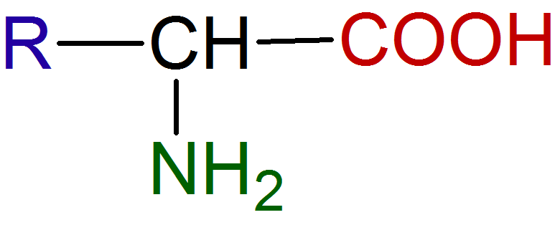

Z obecného vzorce je zřejmé, že všechny aminokyseliny (vyjma glycinu, u kterého je **R** = H) mají **chirální atom uhlíku**, tedy takový, na který jsou vázány 4 různé substituenty. Z toho vyplývá, že aminokyseliny se mohou vyskytovat ve 2 konfiguracích, stejně jako třeba sacharidy. Tyto konfigurace označujeme jako **L-** a **D-**, přičemž dle dohody se odvozují od aminokyseliny serinu:

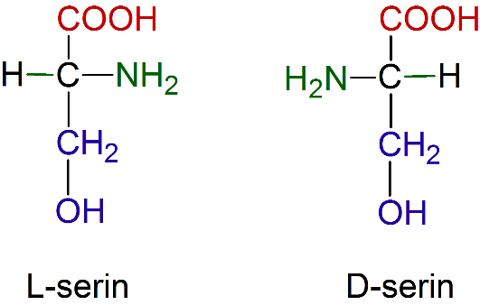

Veškeré kódované aminokyseliny se vyskytují výhradně v konfiguraci **L-**. Některé aminokyseliny mají ve svém **postranním řetězci (R-)** zastoupeny další **karboxylové** či **aminové skupiny**. Podle poměru celkového počtu těchto skupin je lze rozdělit na **kyselé (COOH > NH2)**, **neutrální (COOH = NH2)** a **zásadité (COOH < NH2)**. Jelikož se aminokyseliny mohou chovat jako **kyseliny** či **zásady**, označujeme je jako **amfoterní sloučeniny**.

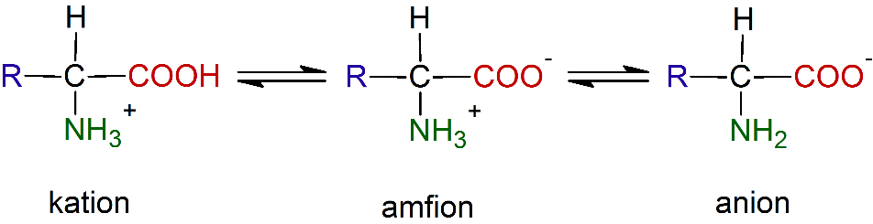

U aminokyselin dochází ke vnitřní interakci mezi skupinou **karboxylovou COOH** a **aminovou NH2** za vzniku obojetného iontu (amfiontu). Tato interakce se projevuje při hodnotě pH (specifické pro každou aminokyselinu) označované jako **izoelektrický bod pI**. Molekula se v tomto stavu chová navenek elektricky neutrálně. Jelikož mají aminokyseliny **iontovou strukturu** (amfion), vykazují vlastnosti iontových sloučenin - jsou tuhé, bezbarvé, rozpustné ve vodě, mají vyšší bod tání (resp. rozkladu) a jejich částice se pohybují ve stejnosměrném elektrickém poli (tento děj se nazývá **iontoforesa**). Pro aminokyseliny se používají **tradiční (triviální) názvy** a **třípísmenné zkratky**odvozené z jejich názvů. Pro psaní sekvence aminokyselin dlouhých řetězců se mohou využívat i **jednopísmenné zkratky**.

Kompletní **přehled aminokyselin** lze naleznout například [**zde**](http://www.studiumchemie.cz/materialy/Anna_Fendrychova/Proteiny/plakat_AK.pdf) (zdroj: Studiumchemie.cz).

Některé aminokyseliny je schopen si člověk a živočichové syntetizovat z jiných například **transaminací oxokyselin**:

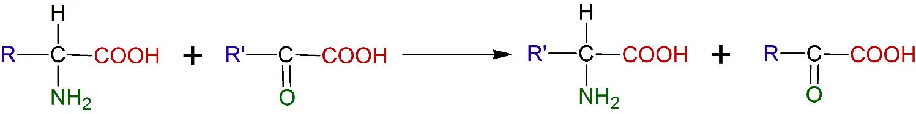

Aminokyseliny, které je schopen si organismus takto syntetizovat, nazýváme jako **neesenciální** (postradatelné). Ostatní, **esenciální** (nepostradatelné) musí být obsaženy v potravě. Jedná se především o aminokyseliny s **heterocyklických zbytkem, aromatickým** či **rozvětveným řetězcem.** Jelikož se spousta esenciálních aminokyselin vyskytuje především v živočišné potravě, nikoliv rostlinné, může mít organismus vegetariána často problém se syntézou specifických bílkovin (viz dále). Mezi **esenciální aminokyseliny (celkem 10)** patří valin, leucin, isoleucin, methionin, tryptofan, fenylalanin, threonin, lysin, arginin a histidin. Aminokyseliny se mohou rozpadat **dekarboxylací** na oxid uhličitý a primární amin (dle použité aminokyseliny):

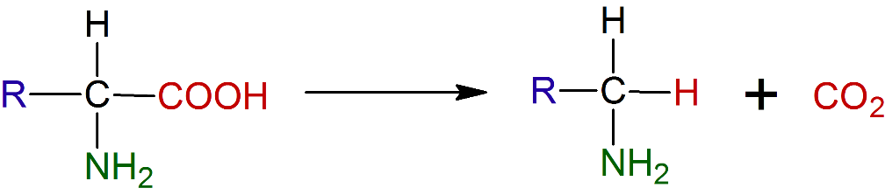

**3. Vznik peptidů a bílkovin**

Kondenzací aminokyselin vznikají peptidy až bílkoviny. Podle počtu spojených aminokyselin rozlišujeme **oligopeptidy** (2 - 10), **polypeptidy** (10 - 100) a **bílkoviny** (100 a více). Peptidy můžeme dále dělit na dipeptidy (2 AK), tripeptidy (3 AK), tetrapeptidy(4 AK) atd. Pro bílkoviny se často využívá označení **proteiny**. Kondenzace probíhá spojením**karboxylové skupiny** jedné aminokyseliny s **aminovou skupinou** jiné za současného odštěpení molekuly vody jako vedlejšího produktu. Obě aminokyseliny jsou pevně vázané **peptidovou (peptidickou) vazbou -CO-NH-**, která je kovalentní a rigidní.

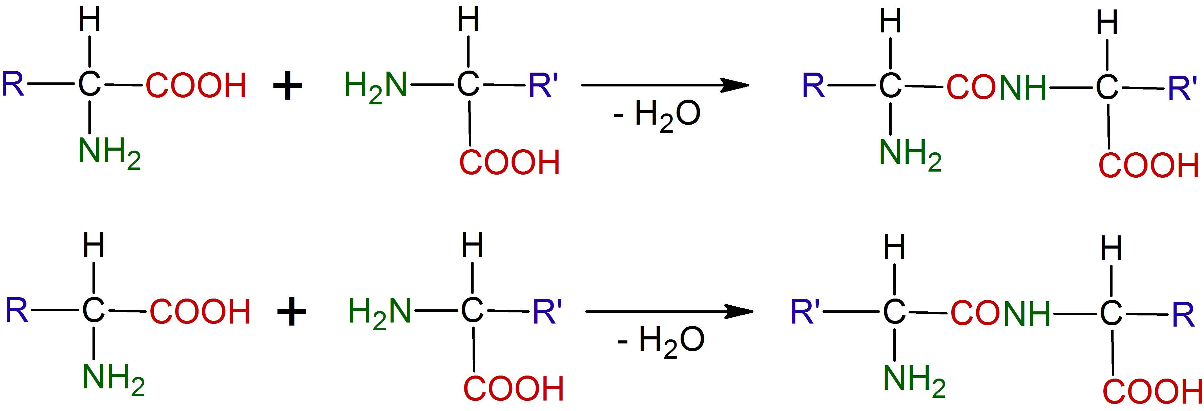

|  |
| --- |
| **Z 21 kódovaných aminokyselin může vzniknout 441 různých dipeptidů, 9 261 tripeptidů či 194 481 tetrapeptidů. U proteinů obsahujících 75 aminokyselin může vzniknout přibližně 1,47·1099 různých bílkovin.** |

Z uvedených rovnic je zřejmé, že kondenzací dvou odlišných aminokyselin mohou vzniknout dva různé dipeptidy. Kombinací 21 proteinogenních aminokyselin může tak vzniknout nepřeberné množství bílkovin, které se vyznačují svými jedinečnými vlastnostmi.

Působením roztoků kyselin, zásad či enzymů je možné nechat peptidy **hydrolyzovat** (nechat je reagovat s vodou) za vzniku jednotlivých aminokyselin.

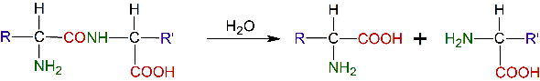

Každý protein má polypeptidovou kostru, na kterou jsou navázané **postranní řetězce (R-)** jednotlivých aminokyselin. Ty určují jedinečné vlastnosti každé bílkoviny.

**4. Struktura bílkovin**

Bílkoviny jsou složenépřibližně z 50 % uhlíku, 24 % kyslíku, 18 % dusíku, 6 % vodíku a 2 % jiných prvků (např. síry). Tyto sloučeniny jsou makromolekuly tvořené několika sty kondenzovaných aminokyselinových jednotek.

**Primární struktura** bílkovin je dána pořadím jednotlivých aminokyselin v řetězci bílkoviny. Podmiňuje tedy vlastnosti bílkovin i jejich biologickou funkci. Primární struktura rovněž předurčuje vyšší stupeň organizace prostorového uspořádání molekuly. Vřazení nevhodné aminokyseliny do polypeptidického řetězce se může projevit pro daný organismus chorobně, neboť primární struktura je přímým odrazem genetického kódu každého jedince.

**-Ala-Val-Leu-Ile-Met-Trp-Phe-Pro-Gly-Ser-Thr-Tyr-Asn-Gln-Cys-Sec-Asp-Glu-Lys-Arg-His-**

*Obr.: Příklad zápisu části primární struktury bílkoviny*

OBR

*Obr.: Ukázka molekuly s výše uvedenou primární strukturou*

**Sekundární struktura** vypovídá o geometrickém uspořádání polypeptidického řetězce. Jednotlivé části bílkoviny mohou mít strukturu **skládaného listu** (β-hřeben) či **pravotočivé šroubovice** (α-helix). Vznik těchto struktur umožňují vodíkové vazby působící mezi funkčními skupinami C=O...H-N. Aminokyselinové zbytky se orientují nad a pod rovinu skládaného listu, případně vně šroubovice. U pravotočivé šroubovice je 1 její závit tvořen 3,6 aminokyselinami.

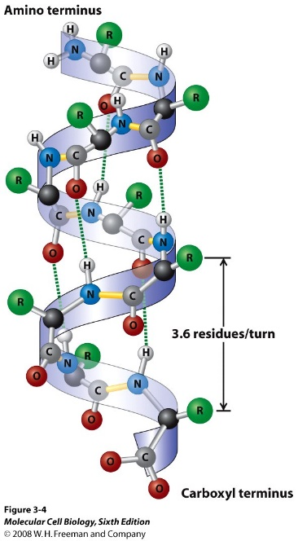

*Obr.: Struktura****α-helix****(šroubovice)*

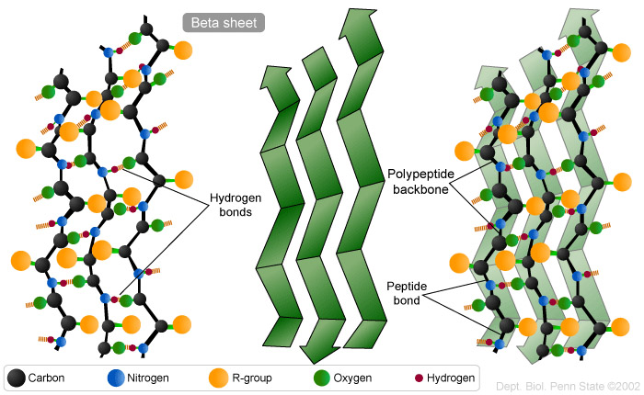

*Obr.: Struktura****β-hřeben****(skládaný list)*

**Terciární struktura** je dána uspořádáním skládaného listu či pravotočivé šroubovice do konečného prostorového tvaru molekuly bílkoviny. Tato struktura může být buď **fibrilární**(vlákno) či **globulární**(klubko). Kromě vodíkových vazeb se na této struktuře podílejí i iontové vazby, disulfidické vazby či Van der Waalsovy síly. Pokud jsou vodíkovými vazbami vázané různé polypeptidické řetězce, má bílkovina terciární strukturu vlákna. Jsou-li však těmito vazbami vázány části téhož řetězce, má protein globulární strukturu.

**Kvartérní struktura** vypovídá o vzájemném prostorovém uspořádání podjednotek (pokud je bílkovina má). Tyto proteiny jsou tvořené více peptidickými řetězci. Podjednotky mohou snadno disociovat (štěpit se) a zpětně se spojovat - tyto reakce jsou vratné a rovnovážné. Síly podílející se na kvartérní struktuře mají nekovalentní charakter. Po odumření určitého organismu se jeho proteiny biologicky rozpadají, což označujeme jako tzv. **hnití bílkovin**. Tento proces je obvykle doprovázen nepříjemným zápachem.

**5. Denaturace bílkovin**

Sekundární a terciární struktura bílkovin se může měnit působením vnějších podmínek (fyzikálních i chemických dějů, jako třeba zvýšením teploty, působením silných kyselin, zásad či iontů těžkých kovů). Tato změna může být buď **vratná**(dočasná) či **nevratná** (trvalá). Vratná změna konfigurace molekuly je rovnovážná, někdy se chybně označuje jako vratná denaturace. Nevratná změna **(denaturace)** je doprovázena ztrátou biologické aktivity dané bílkoviny. Tento děj se využívá například při vaření masa či vajec - tyto potraviny se tak stávají stravitelné, přičemž si zachovávají svoji biologickou hodnotu.

**6. Funkce bílkovin**

Bílkoviny jsou důležitými látkami pro správnou funkčnost všech organismů. Samotné aminokyseliny slouží jako **zdroj dusíku**, který je nepostradatelným biogenním prvkem. Proteiny mají funkci **stavební** (skleroproteiny, např. kolagen), **katalytickou** (enzymy - biokatalyzátory), **regulační** (hormony, např. insulín), **obrannou** (protilátky, např. imunoglobulin), **transportní** (např. hemoglobin), **zásobní** (např. ovalbumin), **pohybovou** (např. myosin). Bílkoviny se podílí také na syntéze lipidové dvojvrstvy, nukleotidů a alkaloidů. Některé proteiny patří mezi **toxiny**(např. hadí jedy). Organismus využívá proteiny jako alternativní zdroj energie (po sacharidech a lipidech), neboť jsou výchozími látkami pro syntézu sacharidů.

**7. Rozdělení bílkovin**

Bílkoviny lze rozdělit dle několika kritérií, podle chemického složení se dělí na **jednoduché** (složené pouze z aminokyselinových jednotek) a **složené** (obsahující i nebílkovinnou složku). Složené (též kondenzované) bílkoviny se dále mohou dělit na:

* **Lipoproteiny** (obsahují lipidovou složku)
* **Glykoproteiny** (obsahují sacharidovou složku)
* **Fosfoproteiny** (obsahují zbytky kyseliny fosforečné)
* **Metaloproteiny** (obsahují kationty kovů)
* **Hemoproteiny** (obsahují krevní barvivo hem)
* **Nukleoproteiny** (obsahují části nukleových kyselin)

Podle terciární struktury bílkovin je můžeme rozdělit na **fibrilární** (skleroproteiny, tvar dlouhého vlákna) a **globulární**(sferoproteiny, tvar klubka). Proteiny se mohou dělit dle jejich rozpustnosti na **albuminy**(rozpustné v čisté vodě) a **globuliny**(rozpustné ve slabých roztocích kyselin, zásad a solí).

**8. Příklady bílkovin**

Význačným zástupcem **fibrilárních proteinů** je **kolagen**, který tvoří 1/3 všech živočišných bílkovin. Vyskytuje se v kostech, chrupavkách, kůžích, šlachách. Zahříváním kolagenu v zásaditém prostředí vzniká klih, případně želatina. Další důležitou bílkovinou je **keratin** nalézající se ve vlastech, nehtech, peří či vlně. **Fybroin** se vyskytuje v přírodním hedvábí, **myosin** a **aktin** zajišťují správnou funkčnost svalů.

**Globulárními bílkovinami** jsou **enzymy** (biokatalyzátory), **protilátky** či různé albuminy. Albuminy se získávají z mléka, krevního séra či vaječného bílku a slouží jako zdroje aminokyselin pro organismus. Mezi důležité globuliny patří **γ-globulin**, který je frakcí krevního globulinu. Protein **bibrinogen** nalezneme v míše a krvi, kde je zodpovědný za její srážení - to je způsobeno jeho přeměnou na fibrin s vláknitou strukturou. Globuliny **histomy** se nalézají v buněčných jádrech a vážou se na nukleové kyseliny.

**Lipoproteiny** se podílí na stavbě buněčných membrán, vazba lipidu na bílkovinu umožňuje jeho transport v polárním prostředí (krvi). Fosfoproteiny jsou důležitým zdrojem fosforu pro lidský organismus a syntézu nukleových kyselin (RNA, DNA). Důležitým proteinem patřící do této skupiny je **kasein**, který nalezneme v mléce ve formě vápenaté soli. Kasein je rovněž zdrojem vápníku. **Glykoproteiny** se ve vodě rozpouštějí na viskózní roztoky, jsou obsaženy ve slinách a vylučovány rovněž žaludeční sliznicí, která tak chrání žaludeční stěnu před štěpnými účinky některých enzymů. Mezi **hemoproteiny** řadíme **hemoglobin** (zajišťující transport kyslíku a oxidu uhličitého v krvi) a **myoglobin** (zajišťující transport obou plynu ve svalech). Oba proteiny obsahují vázaný železnatý kation Fe2+. U měkkýšů a členovců plní tuto funkci modrý **hemokyanin**, který obsahuje kation měďnatý Cu2+. **Cytochromy** katalyzují oxidační procesy v buňkách. Z **metaloproteinů** patří mezi nejznámější **ferritin** (ve své struktuře obsahuje až 20 % železa), který zprostředkovává přenos atomů železa v organismu. Dalšími metaloproteiny jsou různé enzymy.